- 背景
随着ICS业务场景的增加，ICS对磁盘空间要求也越来越高，即时大型服务器也面临磁盘空间占满的情况。本文梳理了ICS对磁盘空间的使用情况分析，在此基础上提供了磁盘扩容的方法，以供服务和客户参考，亦可供研发参考。
- ICS磁盘使用说明
- ICS使用磁盘较多的业务主要涉及以下几种：
  - 无感盘查预警人脸图、场景图，存储目录：/home/ics/file
  - 智能处置证据文件，存储目录：/home/ics/evidence_store
  - 彩信附件，存储目录：/home/ics/im
  - 录音录像回放文件，存储目录：/home/ics/mrs，可直接删除
- 查看磁盘占用
  - 命令查看
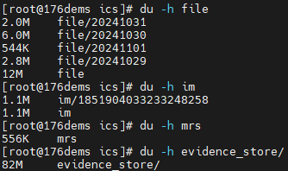
  - ICS后台管理磁盘监控界面
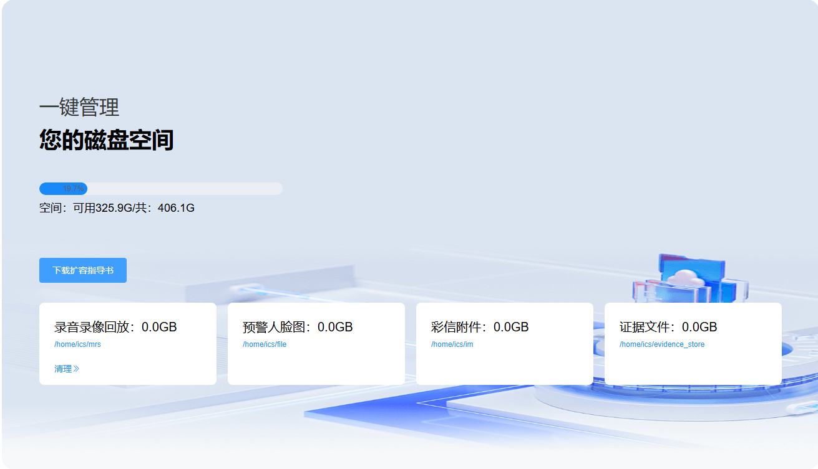
- 磁盘扩容
- 扩容方法
利用NFS，即网络文件系统（Network File System）分布式文件系统协议，可以将不同的网络文件服务器的目录实现远程挂载到本地，以实现扩容的目的。
- 规划目录
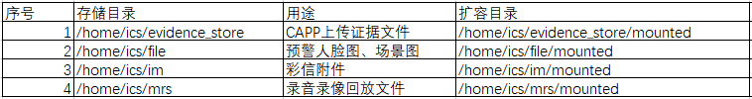
- 实施扩容
- 网络文件服务器（nfs服务端，欧拉系统自带nfs，启动相应服务即可）
  - 创建共享目录 mkdir -p /path/to/shared_directory
  - 更改共享目录权限 chmod -R 755 /path/to/shared_directory
  - 启动NFS服务（rpcbind和nfs）
  - 编辑nfs配置文件 /etc/exports，新增一行
/path/to/shared_directory client_ip_or_netmask(rw,sync,no_root_squash,no_subtree_check)
  - 应用配置 exportfs -a
  - 示例
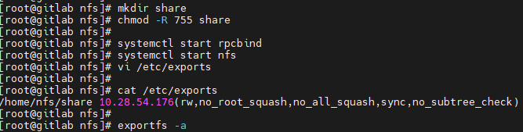
- ICS服务器（nfs客户端，欧拉系统自带nfs客户端工具，启动相应服务即可）
- 创建映射目录 mkdir path_to_mounted_directory
- 启动服务（remote-fs.target）并设置开机自启动
- mount -t nfs nfs_server_ip:path_to_shared_directory path_to_mounted_directory
- 测试是否成功挂载
客户端：
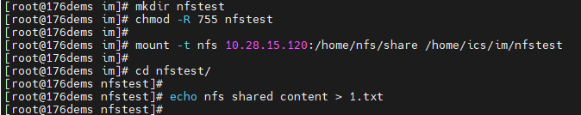
服务端：
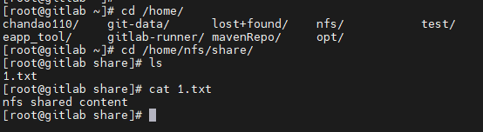
- 修改ICS微服务配置文件
1）将文件cloudcmd-persist-new.yaml上传到服务器/opt/ics/yaml目录下。
用kubectl apply -f cloudcmd-persist-new.yaml 命令，创建pvc,pv.
2）配置微服务与新pvc，pv关系。
kubectl edit deployment -n ics cloudcmd-iap-server
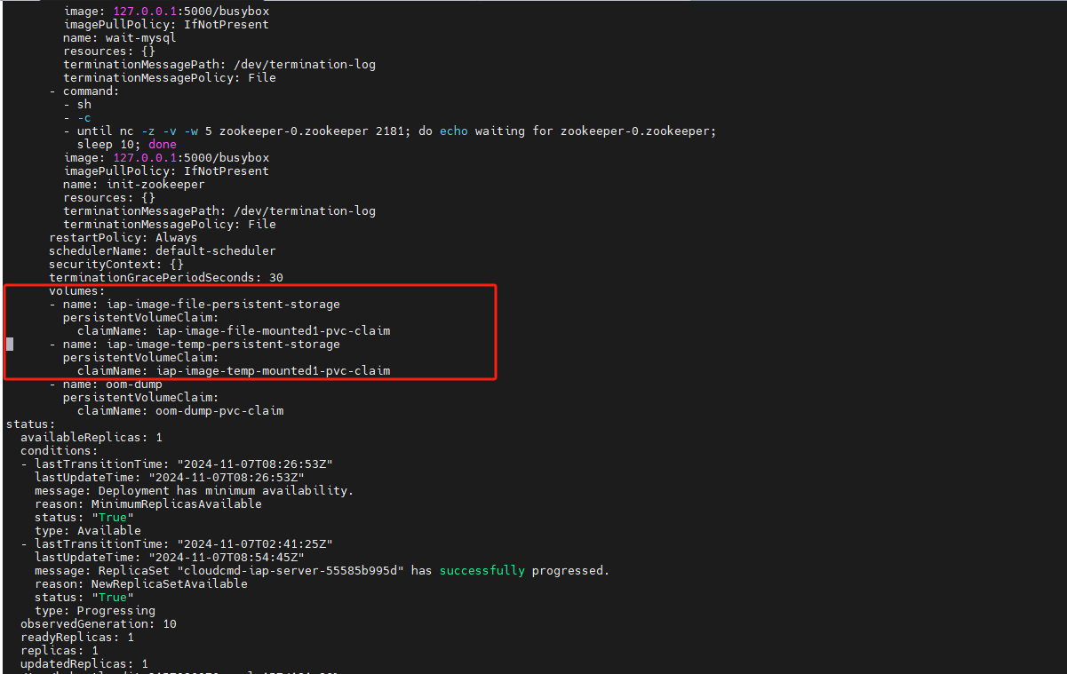
kubectl edit deployment -n ics cloudcmd-iap-recorder-gateway
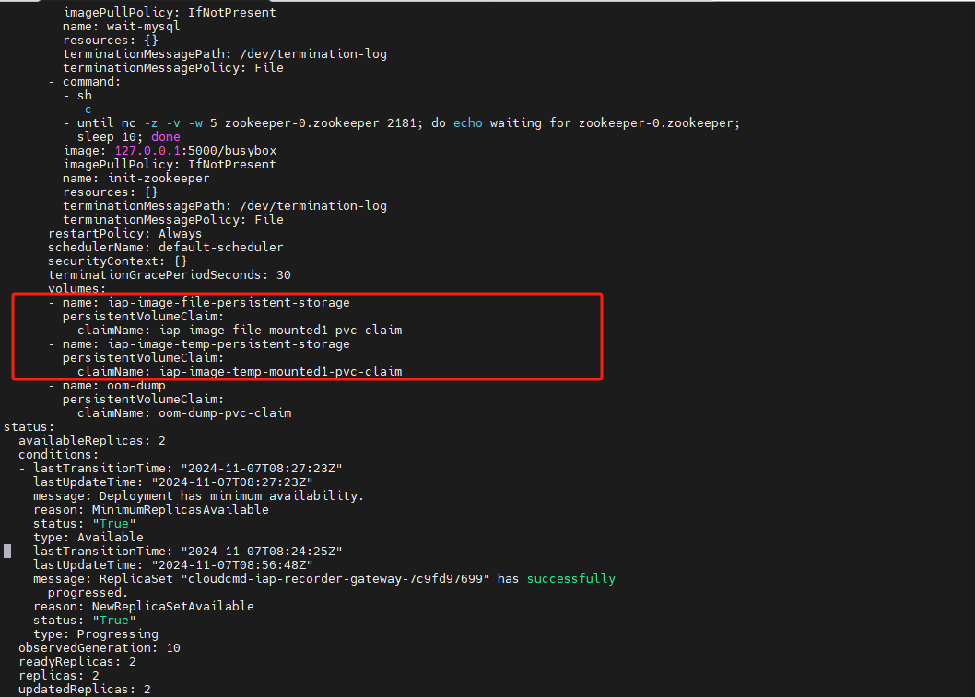
kubectl edit deployment -n ics cloudcmd-evidence-service
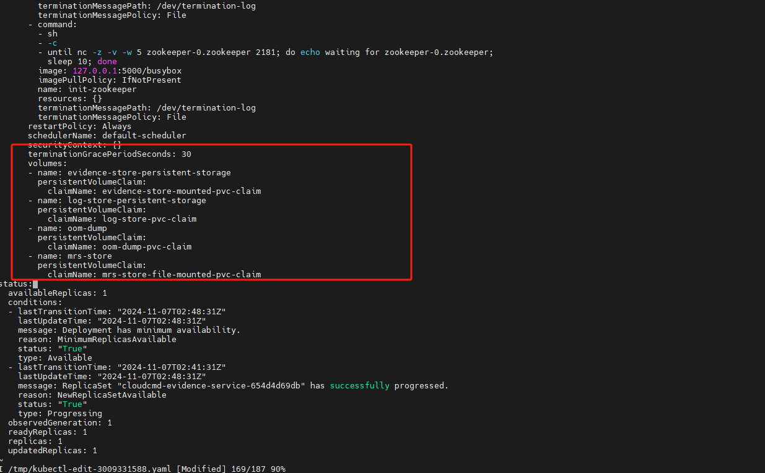
kubectl edit deployment -n ics cloudcmd-im-record-service
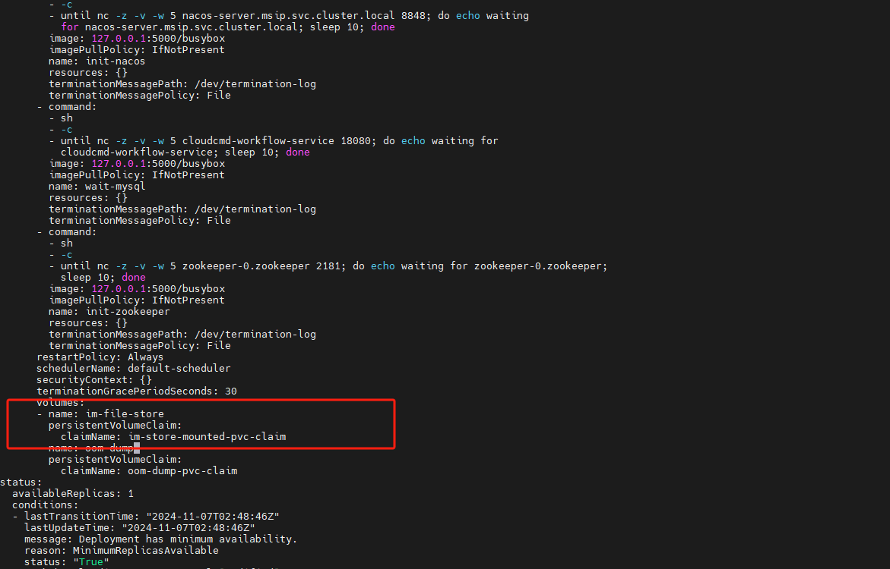
如果有跨网需要配置crossnet-bus
kubectl edit deployment -n ics cloudcmd-crossnet-bus
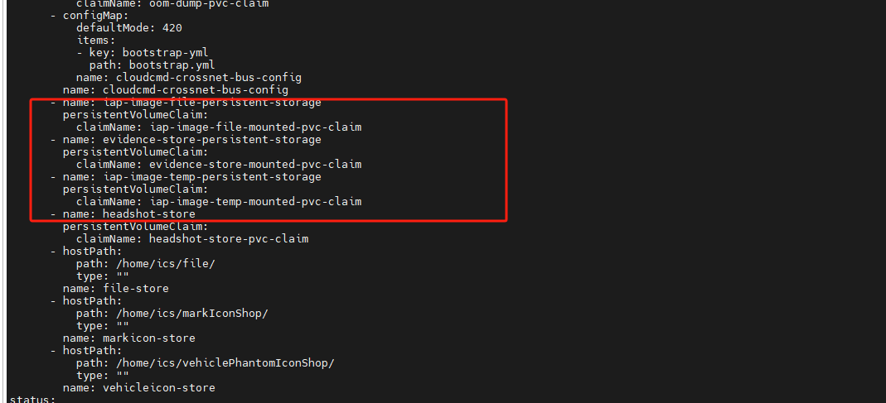
（3）处理老告警数据
举例告警图片迁移到新扩展目录
cd /home/ics/file
ls
将所有老数据 比如这里的20241211 , 20241212 , 20241213移到新扩展目录
mv /home/ics/file/20241211 /home/ics/file/mounted
mv /home/ics/file/20241212 /home/ics/file/mounted
mv /home/ics/file/20241213 /home/ics/file/mounted
（4）按告警数据迁移方法将老的证据，录音录像等挪入到新扩展目录

